将正则表达式解析成语法树

**要求：**实现一个简单的词法分析器，从左到右扫描正则表达式，自下向上构建一个语法树（该语法树的形式应当为二叉树），并以命令行方式输出该语法树。如果正则表达式有二义性（可生成不止一个语法树），输出其中一个即可。

**需要提交：**

1. 代码文件
2. 简要文档，需要：说明代码思路、粘贴代码根据测试样例（下面给出）输出的语法树，鼓励自行添加测试用例增加测试覆盖率，文档篇幅不超过2页。

**本题目对正则表达式的格式限制：**

1. 正则表达式的词法单元只包含单个小写字母，如：a、b、c
2. 特殊字符只包含：( ) | *
3. 不包含空格

**语法树的注意事项：**

1. 用 + 来表示正则表达式的连接符
2. 左右括号不能出现在语法树的节点里

**输入输出示例：**

正则表达式：(a|b)*a|bcd

语法树：

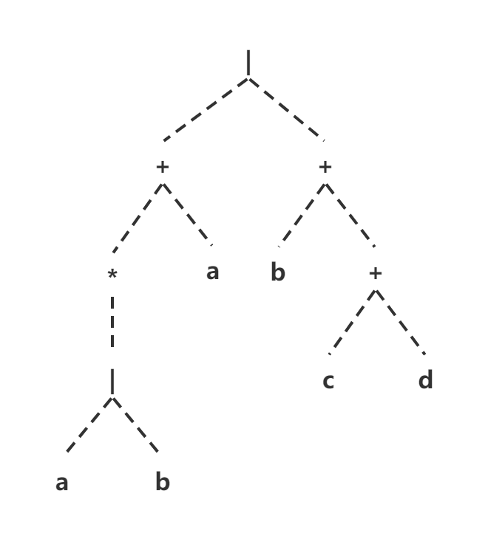

**测试样例：**

1. (ab|(cd)*ef)*d*
2. ab*c*(de(f(g*))*)
3. a(b)c*|de*f
4. a|aa(((a|a*)*)*)*
5. ((b|c)|d)*e